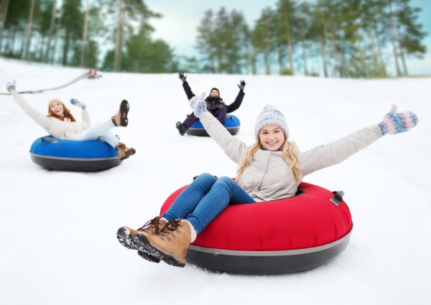
Правила безопасного катания на тюбинге-ватрушке

Тюбинги стремительно завоевывают популярность в нашей стране. Легкие, удобные, яркие надувные санки стали настоящей находкой среди любителей активного отдыха. Но нельзя забывать о безопасности, так как при катании на тюбингах очень высока опасность травмирования.

Разгоняются тюбинги молниеносно, и скорость развивают выше, чем санки на аналогичном склоне, а спрыгнуть с них на скорости невозможно. Летящий на высокой скорости взрослый человек подобен автомобилю с отказавшими тормозами! При закручивании тюбинга, человек в нем сидящий перестанет ориентироваться в пространстве. Когда происходит резкий рывок головы, можно получить перелом позвоночника. При ударах можно получить сотрясения мозга, переломы конечностей, переломы костей таза, которые чаще всего требует оперативного лечения

Поэтому существуют правила катания на «ватрушках», которые сведут к минимуму возможные травмы и прочие неприятности.

1. Используйте тюбинги, подходящие по размеру.

У взрослого человека на «ватрушке» маленького диаметра – ноги могут задевать трассу и можно перевернуться. Маленькому ребёнку в большом тюбинге – сложно будет дотянуться до ручек – можно вылететь. В тюбинге должно быть комфортно сидеть, расстояние от земли до ног должно быть около 10 см. Взрослым стоит обращать внимание на максимально допустимый вес при покупке тюбинга.

2. Катайтесь на специально оборудованных трассах. Снега должно быть достаточно. Рекомендуемый уклон горы – не более 20 градусов. Внизу склона не должно быть деревьев, кустов и других препятствий, в которые можно врезаться.

3. Нельзя спускаться «паровозиком» или на связанных тюбингах.

Если одна из «ватрушек» перевернется, остальные последуют за ней и катание чаше всего завершится травмами. В верёвке может запутаться какая-то часть тела.

4. Нельзя кататься на тюбинге вдвоем с ребенком: невозможно контролировать ситуацию, когда одной рукой приходится держать ребенка, а другой тюбинг. Если сидят двое, то сильнее риск вылететь у детей, т.к. из-за малого веса плотная посадка у них отсутствует.

5. Следите, чтобы на вашем пути не было других катающихся.

6. Запрещено привязывать тюбинги к транспортным средствам. При повороте «ватрушку» может занести и она рискует оказаться под колесами автомобиля или перевернуться.

7. Катайтесь только сидя. В других позах Вы не сможете держаться за ручки тюбинга, что может привести к падению. Торможение руками, ногами на скорости – недопустимо.

8. Не катайтесь в состоянии алкогольного опьянения!

9. Перед каждым катанием проверяйте состояние ватрушки.

Между камерой и чехлом не должно быть мусора, льда и других посторонних предметов. Камера должна быть хорошо накачена и не деформирована. Проверьте швы и места крепления ручек к чехлу на прочность.

10. Выбирайте качественные тюбинги. Не стоит экономить и покупать самые дешевые В лучшем случае они просто быстро придут в негодность, в худшем – могут повредиться прямо во время спуска.

Как видите, тюбинг – прекрасное зимнее развлечение, если не пренебрегать вышеуказанными правилами.

Врач-гигиенист Ксения Рак

